**ЗАДАНИЕ НА ПРОЕКТИРОВАНИЕ**

Произвести конструирование и расчет основных несущих конструкций одноэтажного, однопролетного промышленного здания - плиты покрытия и стропильной фермы - при следующих условиях:

L пролет здания…………………………………………… 17м;

B шаг несущих конструкций ……….………………..….. 5,5м;

длина здания …………………………………………… 49,5м;

Высота колонны ………………………………………..+ 5.0м;

условия эксплуатации …А1, А2 (табл.1 СНиП II.25-80) [2];

район строительства:……….............…………… г. Печора.

**Плита покрытия:** каркасная деревянная с продольными ребрами составного сечения с соединениями на нагельных пластинах ТГк, диаметр нагелей 6 мм, длина нагелей 70 мм

Состав плиты:

Кровля – профнастил Н44, утеплитель толщиной 200 мм с объемной массой 50 кг/м3, нижняя обшивка фанера толщиной 8 мм, деревянная сплошная обрешетка толщиной 32мм.

**Стропильная ферма:** металлодеревянная треугольного очертания с соотношением высоты к пролету 1:6; верхний пояс – деревянный составного сечения с соединениями на нагельных пластинах ТГк, нижний пояс металлический из уголкового проката, стойки – деревянные целого сечения, раскосы – металлические из круглой стали Сталь 3.

**1. Проектирование плиты покрытия**

**1.1. Сбор нагрузок**

Таблица 1

|  |  |  |  |  |
| --- | --- | --- | --- | --- |
| № пп | Наименование нагрузки | Нормативная интенсивность (), кН/м2 | Коэффициент γf | Расчетная интенсивность, () кН/м2 |
| 1. | Профнастил Н44 | 0,059 | 1,1 | 0,0649 |
| 2. | Сплошная обрешетка | 0,16 | 1,1 | 0,176 |
| 3. | Утеплитель | 0,1 | 1,3 | 0,13 |
| 4. | Каркас (Брус 125х150, Lобщ=28,5м, S=8,25) | 0,337 | 1,1 | 0,370 |
| 5. | Фанера | 0,065 | 1,1 | 0,0715 |
| Итого: постоянная нагрузки g, кг/м2 | | 0,721 |  | 0,8124 |
| 7. | Снеговая нагрузка pсн, кН/м2 | 3 | 1,4 | 4,2 |
| Итого: постоянные и временные нагрузки q, кг/м2 | | 3,721 | – | 5,0124 |

Погонная нагрузка на каждое продольное ребро каркаса при ширине плиты bп=100 см имеет следующие значения: – нормативное ;

– расчетное .

Максимальный изгибающий момент:

– нормативный ;

– расчетный .

**1.2. Конструктивный расчет продольного ребра**

Принимаем поперечное сечение ребра из двух составляющих элементов (n = 2), размеры поперечного сечения:

, ;

, .

Суммарная величина моментов инерции составляющих элементов .

Геометрические характеристики поперечного сечения ребра как целого: ;

;

;

.

Материал: сосна 2-го сорта, , , 

Средства соединения: нагельные пластины Ст6Г6к: nн=7, dн=6мм, Tc=Tнп*1,4=9,8 кН.

Расчетная деформативность по одной плоскости сдвига δс=0.1см, полные расчетные деформации взаимного сдвига Δск=0.2см.

Количество связей сдвига на полудлине продольного ребра:

,

Принимаем nс=8. Общее количество связей по всей длине продольного ребра .

Производим поверочный расчет в табличной форме.

Таблица 2

|  |  |  |  |
| --- | --- | --- | --- |
| № пп. | Что определяется | Как определяется | Результат |
| 1 | 2 | 3 | 4 |
| 1. | Напряжения в стержне целого сечения, кН/см2 |  | 0,90 |
| 2. | Сдвигающая сила на полудлине стержня целого сечения, кН |  | 77,53 |
| 3. | Прогиб стержня целого сечения (без учета сдвигов), см |  | 1,53 |
| 4. | Суммарная жесткость средств соединения, кН/см |  | 775 |
| 5. | Деформативность средств соединения (nс = 7), см |  | 0,20 |
| 6. | Взаимное смещение элементов стержня-пакета (kс=0), см |  | 1,66 |
| 7. | Смещение элементов в составном стержне (nc = 7), см |  | 0,18 |
| 8. | Параметр mw1 | =2,13-1 | 1,13 |
| 9. | Коэффициент влияния податливости kw1 |  | 0,892 |
| 10. | Параметр mi |  | 2,90 |
| 11. | Коэффициент влияния податливости связей ki |  | 0,76 |
| 12. | I предельное состояние.  Расчет нормальных сечений |  | 1,01 |
| 13. | I предельное состояние.  Расчет средств соединения |  | 69,17 |
| 14. | II предельное состояние.  Прогиб продольного ребра панели |  | 2,02 |

Расчетные координаты связей сдвига: .

Расстояние между связями: , d - диаметр нагелей.

Расстояние от торца составляющих элементов до первого нагельного коннектора (k=0) .

Координаты связей и расстояние между ними даны в таблице 3.

Таблица 3

|  |  |  |  |  |  |  |  |  |  |
| --- | --- | --- | --- | --- | --- | --- | --- | --- | --- |
| **№ связи** | **1** | **2** | **3** | **4** | **5** | **6** | **7** | **8** | **9** |
| Xk+1 | 0,0 | 21,89 | 44,30 | 67,24 | 91,05 | 118,19 | 148,48 | 186,48 | 274,91 |
| S1,k+1 | 5,5 | 16,39 | 27,91 | 39,33 | 51,72 | 66,47 | 82,01 | 104,47 | 170,44 |

**2. Проектирование стропильной фермы**

В качестве основного варианта принимаем треугольную ферму с расчетным пролетом L0=16,7м, высотой в средней части hф=L0/6=16,7/6=2,78 м.

**2.1. Сбор нагрузок**

Таблица 4

|  |  |  |  |  |  |  |
| --- | --- | --- | --- | --- | --- | --- |
| № | Вид нагрузки | Интенсивность нагрузки,  кН/м2 | | | Интенсивность нагрузки, кН/м | |
| Нормативная | γf | Расчетная | Нормативная | Расчетная |
| 1. | Покрытие gп | 0,72 | - | 0,81 | 3,97 | 4,47 |
| 2. | Собственный вес фермы gф | 0,16 | 1,1 | 0,18 | 0,89 | 0,98 |
| **Итого: постоянная нагрузка** | | 0,88 | – | 0,99 | 4,86 | 5,45 |
| 3. | Снеговая нагрузка p | 3 | 1,4 | 4,2 | 16,50 | 23,10 |
| **Итого: постоянная и снеговая** | | 3,88 | – | 5,19 | 21,36 | 28,55 |

Собственный вес фермы:

.

**2.2. Статический расчет фермы**

Таблица 5

|  |  |  |  |  |  |  |  |  |  |
| --- | --- | --- | --- | --- | --- | --- | --- | --- | --- |
| Стержень | | От единичной нагрузки | | | Пост. нагрузка  g=5,45 кН/м | Снеговая нагрузка p=23,10 кН/м | | | Расчетное усилие N, кН |
| Слева | Справа | Пролет | Слева | Справа | Пролет |
| ВП | 1-2 | -13,93 | -6,63 | -20,56 | -112,05 | -321,78 | -153,15 | -474,94 | **-433,83** |
| 2-3 | -13,93 | -6,63 | -20,56 | -112,05 | -321,78 | -153,15 | -474,94 | -433,83 |
| 3-4 | -6,63 | -13,93 | -20,56 | -112,05 | -153,15 | -321,78 | -474,94 | -265,2 |
| 4-5 | -6,63 | -13,93 | -20,56 | -112,05 | -153,15 | -321,78 | -474,94 | -265,2 |
| НП | 1-6 | 12,58 | 6,30 | 18,88 | 102,90 | 290,60 | 145,53 | 436,13 | 539,03 |
| 6-7 | 6,30 | 6,31 | 12,61 | 68,72 | 145,53 | 145,76 | 291,59 | 360,31 |
| 7-5 | 6,29 | 12,59 | 18,88 | 102,90 | 145,30 | 290,83 | 436,13 | 539,03 |
| Рас-кос | 2-6 | -4,20 | 0,00 | -4,20 | -22,89 | -97,02 | 0,00 | -97,02 | -119,91 |
| 4-7 | 0,00 | -4,20 | -4,20 | -22,89 | 0,00 | -97,02 | -97,02 | -119,91 |
| 6-3 | 7,55 | -0,01 | 7,54 | 41,09 | 174,71 | -0,23 | 174,17 | 215,26 |
| 3-7 | -0,01 | 7,55 | 7,54 | 41,09 | -0,23 | 174,71 | 174,17 | 215,26 |



Рис. 3 Расчетно-геометрическая схема фермы

**2.3. Конструктивный расчет верхнего пояса**

Предварительно зададимся:

– геометрическими размерами поперечного сечения составляющих элементов (n=2) и сечения в целом:

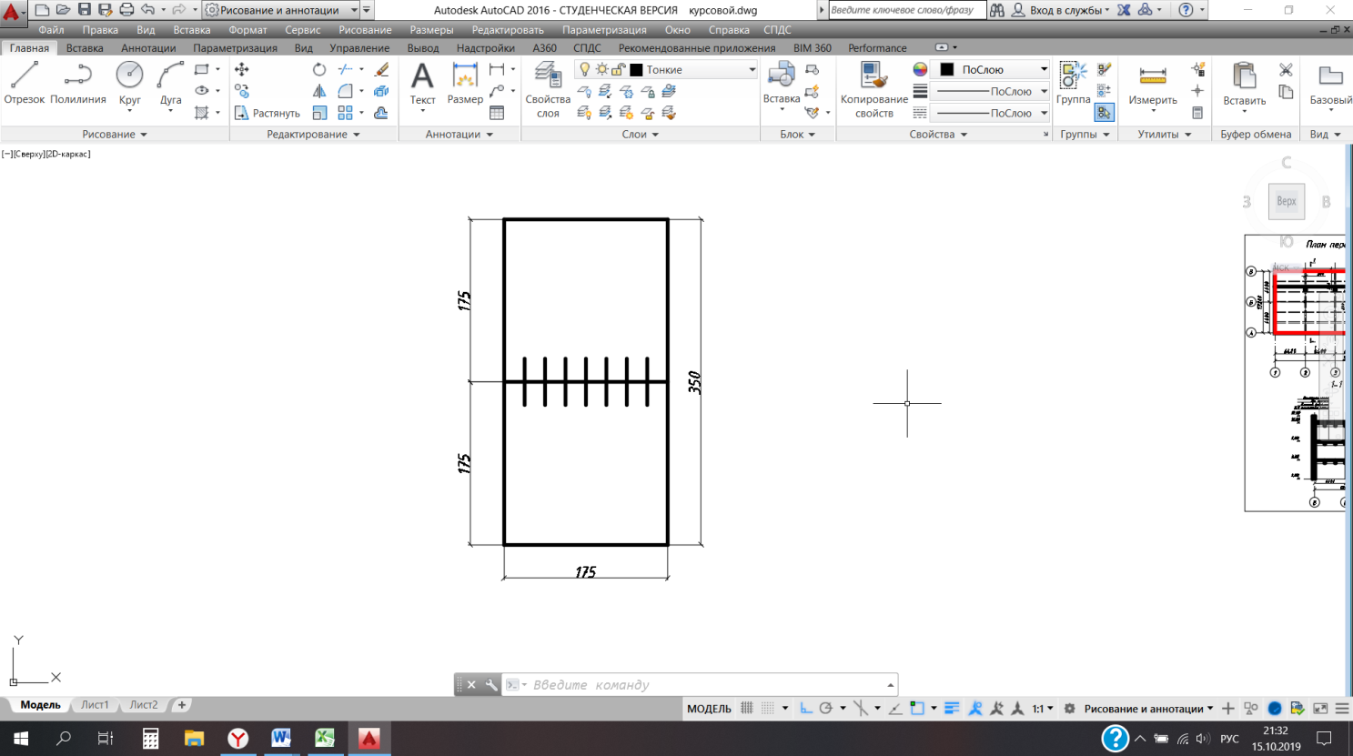;





;

;

;

;

;

- Механические характеристики древесины: сосна 2-го сорта; ; ;

– характеристиками средств соединения: нагельные пластины Ст5Г9к, d=6мм, nн=13, Tс=Тнп=1.4*13=18,2 кН, δс=0.1см, Δс=0.2см.

Силовые параметры нагружения: продольная сила **N=433,83кН** максимальный изгибающий момент от поперечной нагрузки .

Для уменьшения величины изгибающего момента используем эксцентричное сопряжение панелей верхнего пояса в узлах фермы через торцевые диафрагмы. Минимально допустимую высоту диафрагмы определим из расчета опорного торца панели на смятие:

.

Рассмотрим вариант расположения диафрагмы (см. рис. 4), при котором продольная сила передается торцам и нижнего и верхнего составляющих элементов. При таком варианте загружения торцов обеих составляющих элементов пояса, величина целесообразного эксцентриситета: ,

где ξ=0.7 – коэффициент, учитывающий деформационные приращения изгибающих моментов.

Высота опорной диафрагмы: .

По конструктивным требованиям: .

Принимаем расчетную высоту диафрагмы hт=24 см.



В итоге получим момент, образуемый за счет эксцентричного сжатия панели верхнего пояса: .





Рис. 4 Компоновочная схема верхнего пояса

Суммарная сдвигающая сила на полудлине плоскости соединения панели верхнего пояса как стержня целого сечения:

– от поперечной нагрузки q: ;

– от изгибающих моментов Me, с учетом нагружения через диафрагмы: .

Расчетное количество связей сдвига, необходимое для восприятия сдвигающих сил на полудлине стержня (с учетом их деформационных приращений, ξ=0.7): .

Количество связей сдвига, подлежащих установке (с учетом работы опорных диафрагм, перекрывающих плоскость сплачивания):

,

где kдq=0.833 – коэффициент, учитывающий работу опорных диафрагм при изгибе распределенными нагрузками.

Проверочный расчет принятых конструктивных параметров приведен в таблице 6.

Таблица 6

|  |  |  |  |
| --- | --- | --- | --- |
| № пп. | Что определяется | Как определяется | Результат |
| 1. | Напряжения сжатия в составных элементах, кН/см2 |  | 0.58 |
| 2. | Жесткость средств соединения на полудлине шва (nс=15), кН/см |  | 3121 |
| 3. | Деформативность соединения по шву, см |  | 0.16 |
| 4. | Взаимное смещение элементов (nс=0), см |  | 2,43 |
| 5. | Взаимное смещение элементов (nc=15), см |  | 0,15 |
| 6. | Параметр mw1 |  | 1,11 |
| 7. | Коэффициент влияния податливости kw2 |  | 0.94 |
| 8. | Параметр mI |  | 2,95 |
| 9. | Коэффициент влияния податливости связей kI |  | 0,85 |
| 10. | Радиус инерции поперечного сечения |  | 9,96 |
| 11. | Гибкость стержня составного сечения |  | 41,92 |
| 13. | Критическая сила |  | 1920,47 |
| 14. | Коэффициент деформационных приращений |  | 0,77 |
| 15. | Изгибающий момент с учетом деформационных приращений |  | 4112,82 |
| 16. | I предельное состояние. Прочность нормальных сечений |  | 1.52 |
| 17. | I предельное состояние. Прочность средств соединения |  | 214,45 |